**详细设计说明书**

1. **后端模块设计说明**
   1. **中国地图各省的污染平均值接口-getAllProvincePollutions**
      1. **模块描述**

获取中国地图各个省份六年的各污染物平均值。

* + 1. **输入**

无

* + 1. **输出**

装有各省份的六年各个污染物平均值的list。

* + 1. **算法设计**

首先是计算AQI数值。第一步是对照各项污染物的分

级浓度限值，根据细颗粒物（PM2.5）、可吸入颗粒物（PM10）、二氧化硫（SO2）、二氧化氮（NO2）、一氧化碳（CO）、臭氧（O3）等各项污染物的实测浓度值分别计算得出其空气质量分指数（简称 IAQI），计算公式见下：

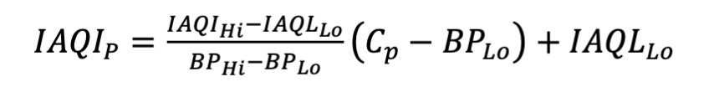

然后取各项污染物空气质量分指数中的最大值即为空气质量数（简称 AQI）。

最后将各个省份污染物6年的平均值装入Pollution对象，最后将带有省份和Pollution对象映射关系的map装入list返回给前端。

* 1. **根据年份获取各个省的污染物平均值-getInfoByYear**
     1. **模块描述**

根据输入的年份输出各个省的污染物平均值

* + 1. **输入**

年份

* + 1. **输出**

各个省在当年的污染物平均值

* 1. **根据省的名称和年份获取城市污染数据接口-getCityInfoByProvince**
     1. **模块描述**

根据省的名称和年份获取城市污染数据

* + 1. **输入**

省份名称，年份

* + 1. **输出**

省份在某年的污染物数据

* 1. **获取近六年省份污染物平均值-** **getSomeAvgCount**
     1. **模块描述**

获取六年全国所有省份各污染物平均值

* + 1. **输入**

无

* + 1. **输出**

六年全国所有省份各污染物平均值

* 1. **获取目标年城市污染物平均值接口-** **getSomeCityAvgCount**
     1. **模块描述**

获取某一城市近六年的压强、温度、湿度

* + 1. **输入**

城市名

* + 1. **输出**

该城市近六年的压强、温度、湿度

* 1. **获取近六年全国的前十个省的污染物数据-** **getTenProvinceAsc**
     1. **模块描述**

获取每年AQI前十名省份，其他污染物按照AQI的顺序返回

* + 1. **输入**

无

* + 1. **输出**

每年AQI前十名省份及该省份各项污染物数值

* 1. **获取近六年全国的污染物平均值接口-getSixAverage**
     1. **模块描述**

获取六年全国的污染物平均值

* + 1. **输入**

无

* + 1. **输出**

各污染物六年平均值

* 1. **获取近六年某省份的前十名城市污染物数据-getTenCityAsc**
     1. **模块描述**

获取六年中各个年份的指定省份的城市污染物数据前十名

* + 1. **输入**

省份名称

* + 1. **输出**

获取六年中各个年份的指定省份的城市污染物数据前十名，以及他们的污染物数值

* 1. **获取污染物平均数据接口-获取近六年某省份的污染物平均数据-getSixAverageByProvince**
     1. **模块描述**获取近六年某省份的污染物平均数据
     2. **输入**

省份名称

* + 1. **输出**

该省六年各项污染物的平均值

1. **前端模块设计说明**
   1. **主页面-index.vue**



标题（文本）：大气污染可视化

副标题（文本）：全国各省市空气质量可视化分析

小组成员姓名（文本）

当前的日期和时间（文本）

四个模块：left1、center1、center2、right分别对应左，中上，中下，右

* 1. **现实全国和各省的地图以及信息-left1.vue**

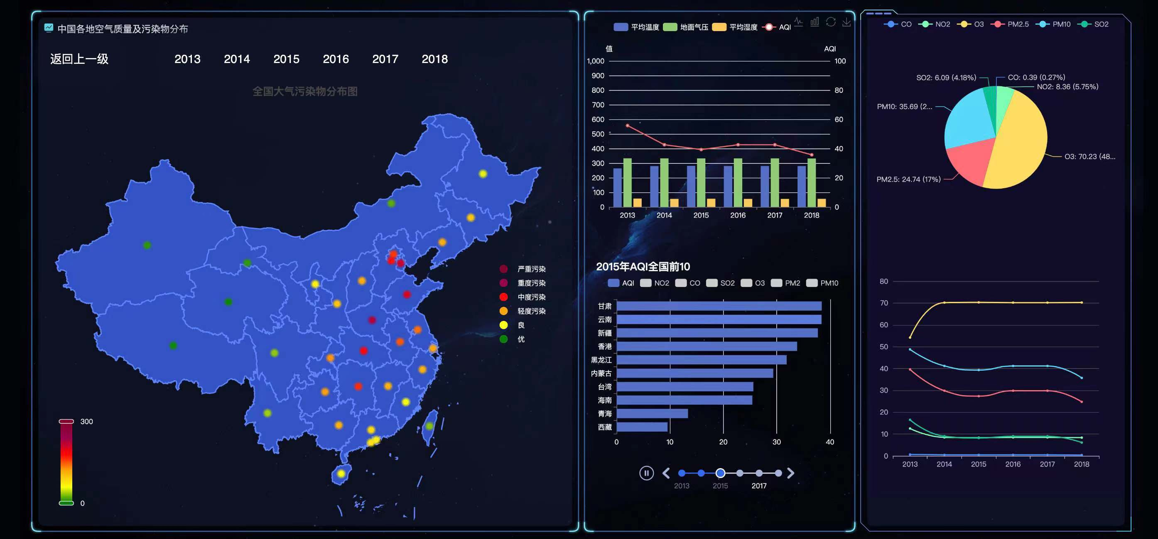

标题（文本）：中国各地空气质量及污染物分布

返回上一级（按钮）:点击调用returnLevel，实现省地图回钻到中国地图

2013~2018（按钮）：点击20XX调用getInfoByYear20XX()，查看不同年份的数大气污染信息

地图：调用drawChina绘制地图，通过echart.registerMap()注册可用地图，设置五种颜色分别代表“严重污染”、“重度污染”、“中度污染”、“轻度污染”、“良”、“优”五个标签，并在地图各省的省会位置根据当地空气质量状况显示对应颜色的光点，通过选择色谱上的范围，可以只显示某些省份的光点，鼠标放到某身份上会显示该省份的具体信息。

省份：点击某省份，调用getDown()来实现下钻，所有页面显示这个省份的大气污染数据信息，当点击省份为上海市、北京市、重庆市、天津市、香港特别行政区、澳门特别行政区和台湾省时，不进行下钻操作,下钻之后，会显示该省各城市的数据信息。以下为点击内蒙古自治区之后下钻后的效果：

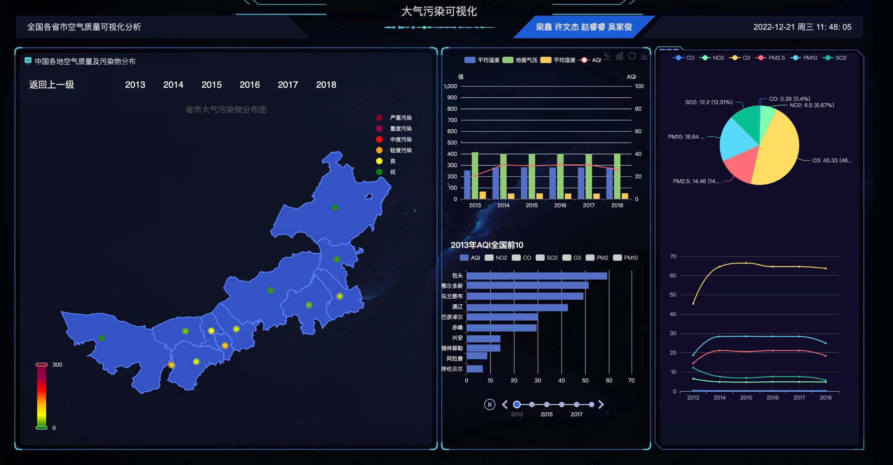

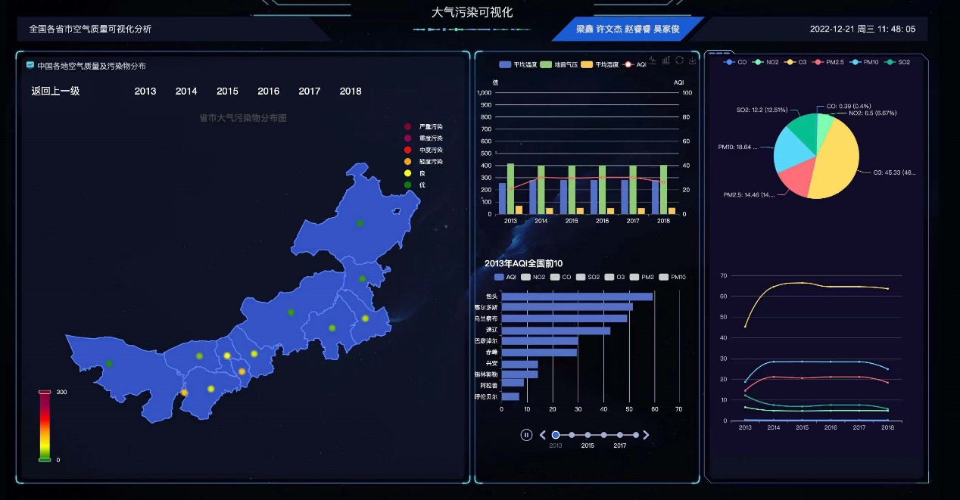

* 1. **六年间AQI与平均温度、地面气压、平均湿度的关系-center1.vue**

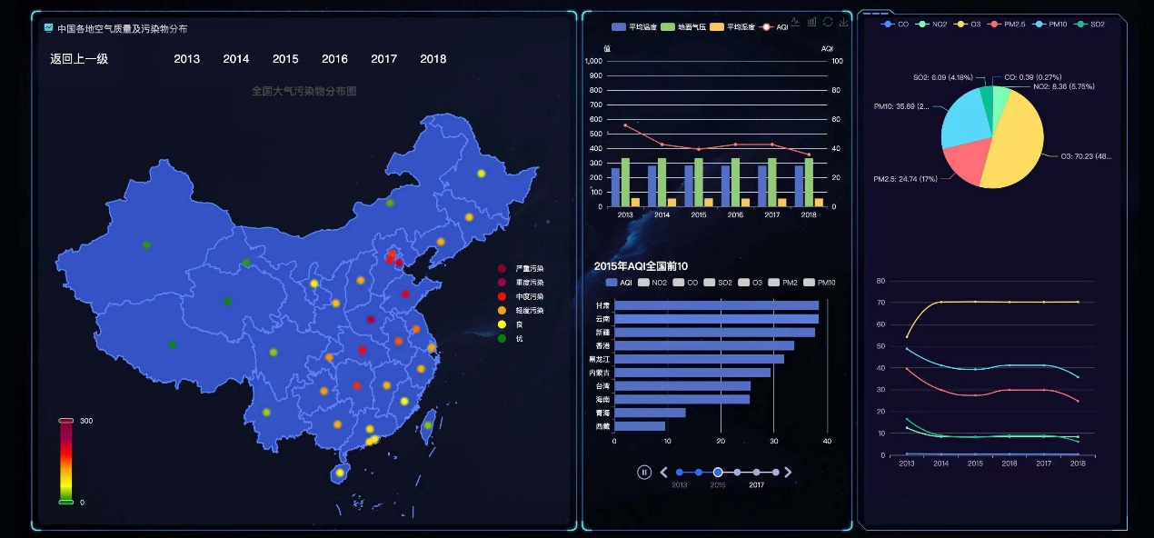

空气质量分析柱状图：横坐标为2013~2018，纵坐标为数值，调用getData来获取数据信息，显示平均温度、地面气压、平均湿度、AQI四条折线。

平均温度、地面气压、平均湿度、AQI（按钮）：点击后可以选择隐藏或显示该折线。

* 1. **2013-2018年根据AQI顺序显示全国AQI数值最小的前10个省份(城市)-center2.vue**



标题：20XX年AQI全国前10

时间轴：2013~2018年，每年都对应一个柱状图

AQI排名柱状图：纵坐标是前十名的省市名称，横坐标为数值，调用getData中的getAqiByAsc()来获取数据并排序，dataFormatterNO2()、dataFormatterCO()、dataFormatterSO2()、dataFormatterO3()、dataFormatterPM2()、dataFormatterPM10()分别获取NO2、CO、SO2、O3、PM2.5和PM10的数据。

CO、NO2、O3、PM2.5、PM10、SO2（按钮）： 点击后可以选择隐藏或显示该柱状图

* 1. **6年间污染物各成分平均值的变化趋势和占比-right1.vue**



污染物平均折线图：横坐标为年份，纵坐标为数值，通过getData获取数据，显示全国或某省CO、NO2、O3、PM2.5、PM10、SO2的平均数值，其中，六条折线和饼图组合成为一个组件，当年份变化时，饼图会和折线图一起变化。

CO、NO2、O3、PM2.5、PM10、SO2（按钮）：点击后可以选择隐藏或显示该成分信息。

污染物占比扇形图：显示中国或某省的污染物成分占比信息。

1. **数据库设计**

|  |  |  |  |  |  |  |
| --- | --- | --- | --- | --- | --- | --- |
| 序号 | 字段名 | 类型 | 长度 | 是否可以为空 | 主键 | 说明 |
| 1 | id | int |  | No | Yes | id |
| 2 | pm2 | decimal | 20 | No | No | PM2.5 |
| 3 | pm10 | decimal | 20 | No | No | PM10 |
| 4 | so2 | decimal | 20 | No | No | SO2 |
| 5 | no2 | decimal | 20 | No | No | NO2 |
| 6 | co | decimal | 20 | No | No | CO |
| 7 | o3 | decimal | 20 | No | No | O3 |
| 10 | temp | decimal | 20 | No | No | 温度 |
| 11 | rh | decimal | 20 | No | No | 相对湿度 |
| 12 | psfc | decimal | 20 | No | No | 地面气压 |
| 13 | lat | decimal | 20 | No | No | 中心纬度 |
| 14 | lon | decimal | 20 | No | No | 中心经度 |
| 15 | aqi | decimal | 20 | Yes | No | 空气质量指数 |
| 16 | province | varchar | 255 | Yes | No | 省 |
| 17 | city | varchar | 255 | Yes | No | 市 |
| 18 | monnth | int |  | No | No | 月份 |